Вариант __1__
ФИО Алексеенко Иван Юрьевич
3 курс, группа №__3_

- Set Router Description
Branch1
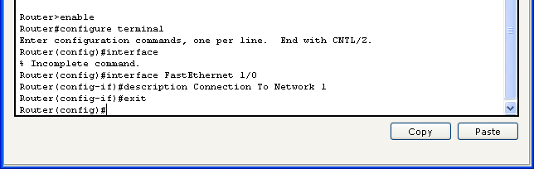

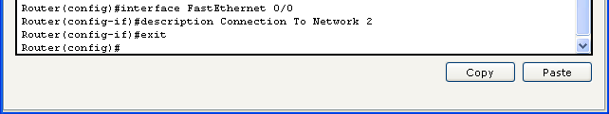

HQ
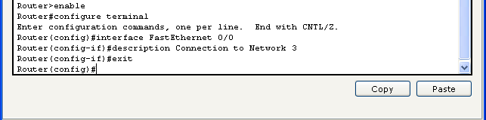

Branch2
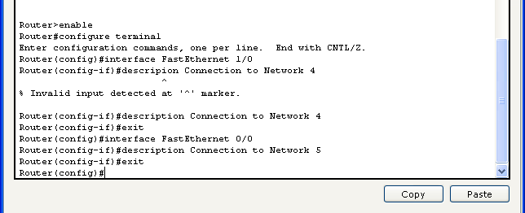

2) Set Passwords
Branch1

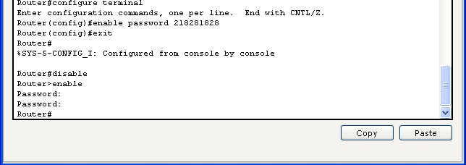

HQ

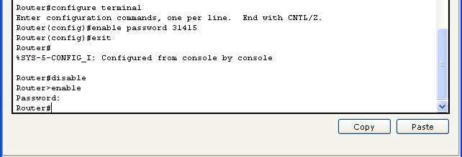

Branch2

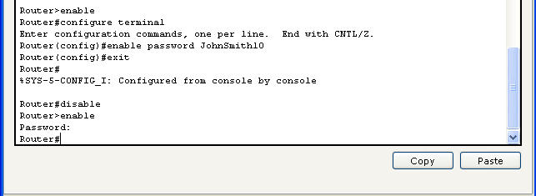

3) add MOTD banners

Branch1

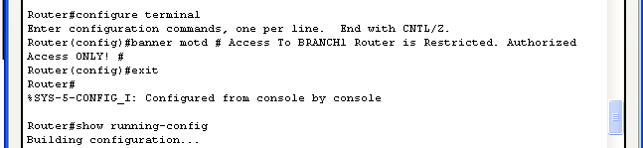

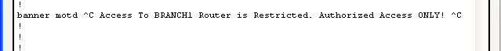

HQ

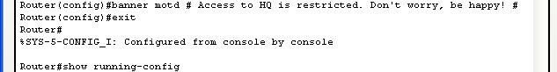

Branch2

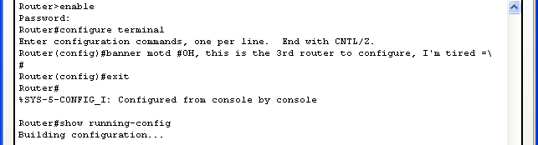

4) Rename Router

Branch1
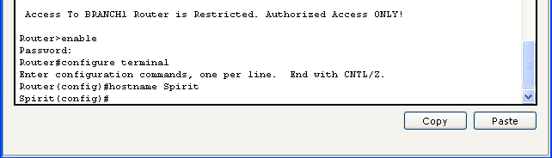

HQ

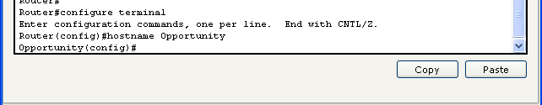

Branch2

